Государственное бюджетное дошкольное образовательное учреждение детский сад № 21 «Василёк»

Конспект развлечения

«В ГОСТЯХ У СВЕТОФОРА»
для детей старшей группы

Разработан и проведен воспитателем
Ембергеновой П.Е.

г. Байконур,
2017

В ГОСТЯХ У СВЕТОФОРА
Ведущий:
- Здравствуйте, друзья! Сегодня у нас интересный день! Мы начинаем нашу веселую игру – викторину по правилам дорожного движения. Давайте поприветствуем друг друга. Дети делятся перестроением на две команды
Послушайте внимательно условия игры: за каждый правильный ответ вы будете получать жетоны, побеждает та команда, которая соберет наибольшее количество жетонов. А помогать мне сегодня вести нашу игру будет друг всех детей и большой знаток правил дорожного движения – «Светофорик».

Iконкурс: «Разминка»

Каждая команда представляет себя, т.е. говорит название команды и девиз.

IIконкурс: «Вопрос – ответ»
- Кто является «пешеходом»? («пешеход» - это, человек, идущий пешком).
- Кто является «пассажиром»? («пассажир» - это, человек, кроме водителя, находящийся в транспортном средстве).
- Где должны ходить пешеходы?
- Где должны ездить автомобили?
- Что такое перекресток?
- Где и как нужно переходить улицу?
- Как обозначается пешеходный переход на проезжей части?
- Как регулируется движение на улице?
- Какие сигналы светофора вы знаете?

Физминутка «Светофор» (игра на внимание)

Каждый сигнал светофора обозначает определенное движение, как только ребята увидят сигнал, они выполняют это движение (красный - молчим, желтый - шепотом, зеленый - кричим).

III конкурс «Знаешь ли ты дорожные знаки»

Каждой команде дается по 3 дорожных знака, которые необходимо дать название, предварительно посовещавшись.
Ведущий: - Ребята, светофор хочет с вами поиграть в игру «Да или нет». Светофор вам будет задавать вопросы, а вы отвечать «Да» или «Нет».
Светофор: Быстрая в городе очень езда. Правила знаешь движения?
Дети: Да.
Светофор: Вот в светофоре горит красный свет. Можно идти через улицу?
Дети: Нет.
Светофор: Ну, а зеленый свет горит, вот тогда можно идти через улицу?
Дети: Да.
Светофор: Сел в трамвай, не взяв билет. Светофор: Так поступать полагается?
Дети: Нет.
Светофор: Старушка - преклонные очень года. Ты место ей уступишь?
Дети: Да.
Светофор: Молодцы, ребята!

IVконкурс «Виды транспорта».

Каждой команде загадывается загадка о транспортном средстве, которую необходимо внимательно выслушав, назвать это транспортное средство.
Сам не едет, не идёт,
Не подержись – упадет,
А педали пустишь в ход –
Он помчит тебя вперёд.
(велосипед)
Силач на четырех ногах.
В резиновых сапогах
Прямиком из магазина
Притащил на пианино.
(грузовик)
Дом на улице идёт,
На работу всех везёт.
Не на курьих тонких ножках,
А в резиновых сапожках.
(автобус)
Дзинь – дзинь – дзинь. Что за звон?
По рельсам катится вагон
Внутри креслица стоят,
Люди в креслицах сидят.
Такой вагон, запоминай
Называется …
(трамвай)
Длинной шей поверчу –
Груз тяжелый подхвачу.
Где прикажут, положу,
Человеку я служу.
(подъемный кран)
Эй, не стойте на дороге!
Мчит машина по тревоге
А зачем ей так спешить?
Как зачем? Пожар тушить!
(пожарная машина)

V конкурс «Правила поведения в транспорте».

1 команда - правила поведения в автобусе.

2 команда - правила поведения в легковом автомобиле.
Ведущий: Ну что ж, ребята, наша викторина подошла к концу. Вы все очень хорошо знаете правила дорожного движения и, надеюсь, их применяете на улице.
Светофор:
Молодцы, ребята!
Вы показали отличные знания!
Не оставили без внимания
Эти правила, самые важные!
Путь домой будет не страшен вам,
Если точно и без сомнения
Соблюдать вы будете правила движения.
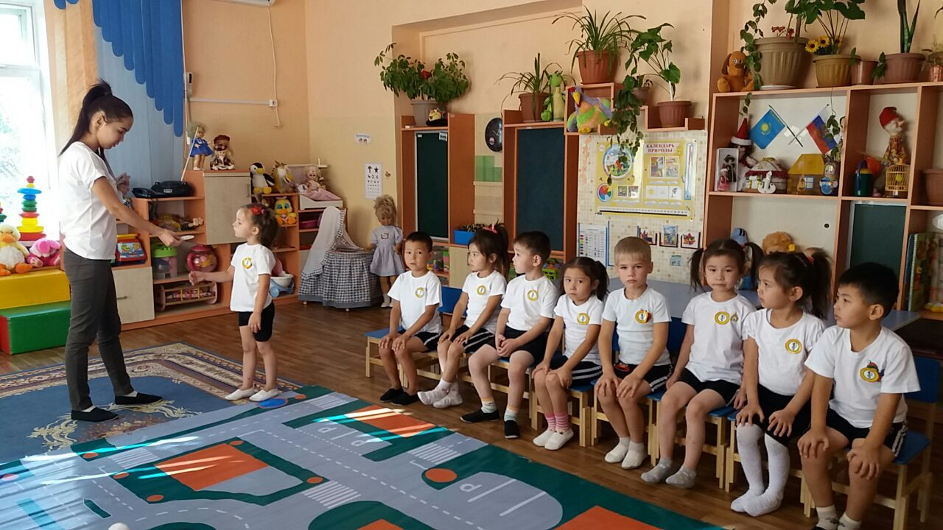
Подведение итогов игры и награждение команд.
